2023년 7월 복지포인트 지급 일정을 아래와 같이 알려드리오니 참고하시기 바랍니다.

─ 아래 ─
○ 지급포인트 : 50만p(기여포인트)

○ 지급대상 : 지급일 7월 7일(금)현재 재직 직원
＊단, 창업지원휴직 또는 내일설계휴직 무급도래
직원 제외

○ 지급일 : 7월 7일(금) ＊16시 이후 확인가능

○ 확인방법 :
·KATE > ERP>복리후생>수혜내역>“복지포인트”
·KT복지관( HYPERLINK "http://ibene.co.kr/kt" \t "_blank" http://ibene.co.kr) > 나의 복지 >
“포인트 조회”
＊법인형 복지카드는 충전 시 별도 알림 발송

○ 사용 기한 : 부여일로부터 3년 이내 사용 가능

○ 기타 문의 : HYPERLINK "mailto:ktwelfare@kt.com" ktwelfare@kt.com
·

KT노동조합은 조합원의 의견이 반영된 단체교섭 안건을 마련하기 위해 7월 3일(월)부터 7일(금) 까지 현장의견 조사를 시행하고 있습니다.

2023년 단체교섭 승리를 견인하기 위한 현장 의견 조사와 노동조합 홈페이지를 통해 진행하고 있는 온라인 설문조사에 조합원 여러분의 많은 관심과 참여 바랍니다.

KT그룹노동조합협의회(이하 그룹노조)는 7월 4일(화), kt sat 노동조합 사무실에서 그룹노조 대표자회의를 열고 회원조합의 이슈 등 현안을 공유했다.
한편 이날 대표자회의에서는kt 그룹노조협의회의 활발한 소통과 발전에 기여한 공로로 KT Eng 노동조합의 남우형 위원장이 표창을 수여 받았다.

2023년 7월 복지포인트 지급안내
대상 : 지급일(7월 7일) 현재 재직 직원
[제14 - 446호]
2023년 7월 5일(수)
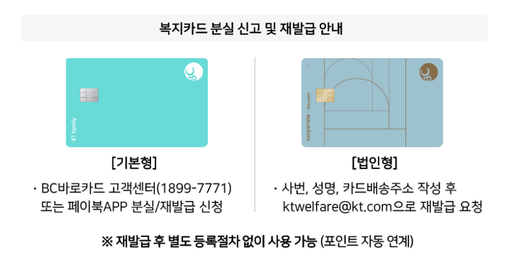
2023 단체교섭 안건 마련을 위한
현장 의견수렴 시행
KT그룹노동조합협의회 대표자 회의 개최
